Mobilität in der Zukunft

Schau dir das Wimmelbild an. Das Bild könnte aus der Zukunft sein.
Wie sind die Menschen unterwegs?
Wie sind Güter unterwegs?
Wie werden Nachrichten übertragen?
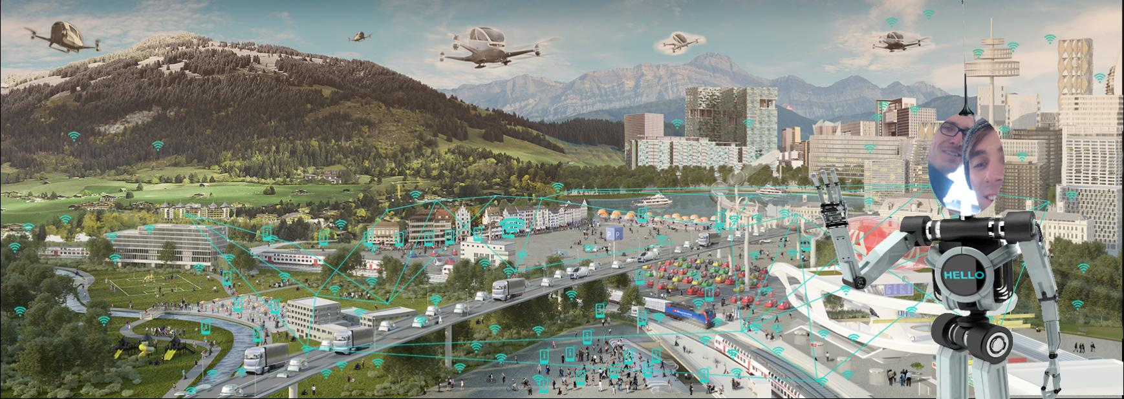

https://trafiko.ch/cms/wp-content/uploads/Mobilit%C3%A4t-der-Zukunft-Trafiko.jpg

Natürlich wissen wir nicht genau, wie wir in der Zukunft unterwegs sein werden. Welches Transportmittel fändest du toll?
Was muss unbedingt noch erfunden werden?
Was ist dir bei einem Transportmittel besonders wichtig?

